8

**Problem 1**

**Aim:**

Maximum Depth of Binary Tree

**Code:**

class Solution {

    public int maxDepth(TreeNode root) {

        if (root == null) {

            return 0;

        }

        return 1 + Math.max(maxDepth(root.left), maxDepth(root.right));

    }

}

**Output:**

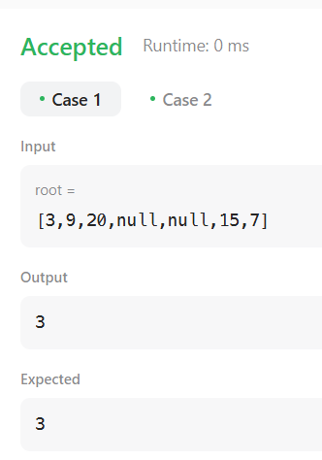 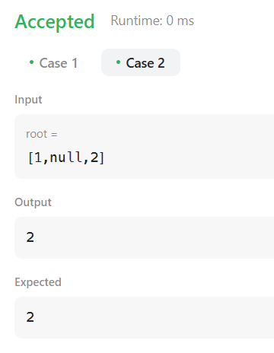

Case 1 Case 2

**Problem 2**

**Aim:**

Validate Binary Search Tree

**Code:**

class Solution {

    private long minVal = Long.MIN_VALUE;

    public boolean isValidBST(TreeNode root) {

        if (root == null) return true;

        if (!isValidBST(root.left)) return false;

        if (minVal >= root.val) return false;

        minVal = root.val;

        if (!isValidBST(root.right)) return false;

        return true;

    }

}

**Output:**

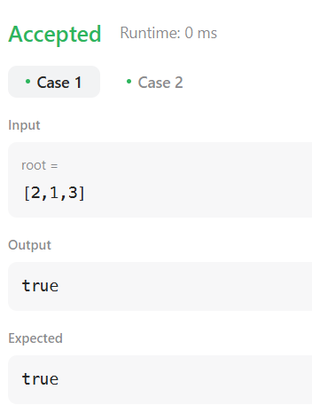 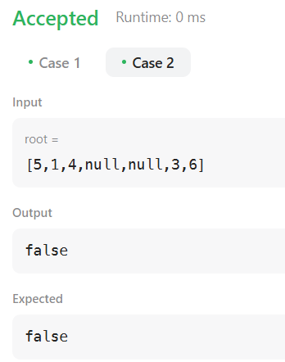

Test Case 1 Test Case 2

**Problem 3**

**Aim:**

Symmetric Tree

**Code:**

class Solution {

    public boolean isSymmetric(TreeNode root) {

        return isMirror(root.left, root.right);

    }

    private boolean isMirror(TreeNode n1, TreeNode n2) {

        if (n1 == null && n2 == null) {

            return true;

        }

        if (n1 == null || n2 == null) {

            return false;

        }

        return n1.val == n2.val && isMirror(n1.left, n2.right) && isMirror(n1.right, n2.left);

    }

}

**Output:**

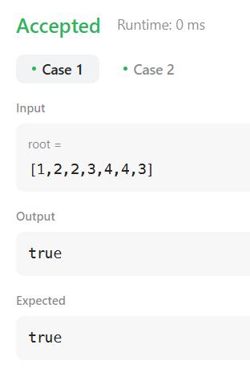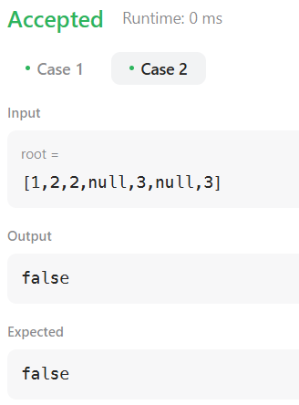

Case 1 Case 2

**Problem 4**

**Aim:**

Binary Tree Level Order Traversal

**Code:**

class Solution {

    public List<List<Integer>> levelOrder(TreeNode root)

    {

        List<List<Integer>>al=new ArrayList<>();

        pre(root,0,al);

        return al;

    }

    public static void pre(TreeNode root,int l,List<List<Integer>>al)

    {

        if(root==null)

            return;

        if(al.size()==l)

        {

            List<Integer>li=new ArrayList<>();

            li.add(root.val);

            al.add(li);

        }

        else

            al.get(l).add(root.val);

        pre(root.left,l+1,al);

        pre(root.right,l+1,al);

    }

}

**Output:**

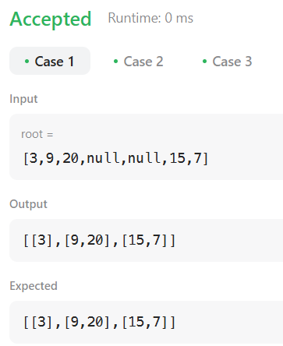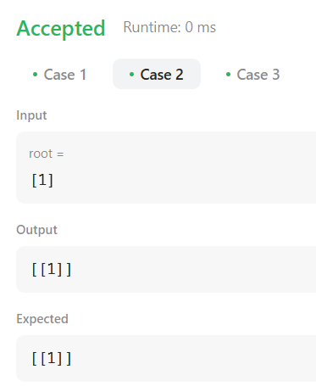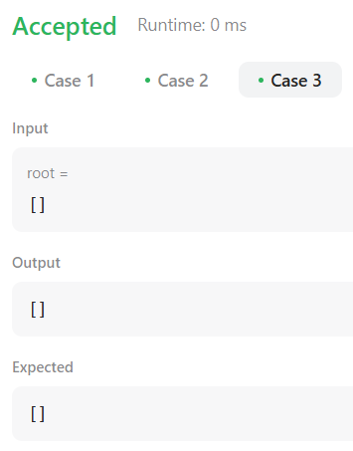

Case 1 Case 2 Case 3

**Problem 5**

**Aim:**

Convert Sorted Array to Binary Search Tree

**Code:**

// Definition for a binary tree node.

public class TreeNode {

    int val;

    TreeNode left;

    TreeNode right;

    TreeNode() {}

    TreeNode(int val) { this.val = val; }

    TreeNode(int val, TreeNode left, TreeNode right) {

        this.val = val;

        this.left = left;

        this.right = right;

    }

}

class Solution {

    public TreeNode sortedArrayToBST(int[] nums) {

        return helper(nums, 0, nums.length - 1);

    }

    private TreeNode helper(int[] nums, int left, int right) {

        if (left > right) return null;

        int mid = (left + right) / 2;

        TreeNode root = new TreeNode(nums[mid]);

        root.left = helper(nums, left, mid - 1);

        root.right = helper(nums, mid + 1, right);

        return root;

    }

}

**Output:**

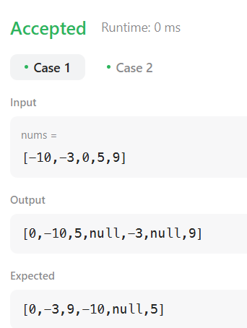 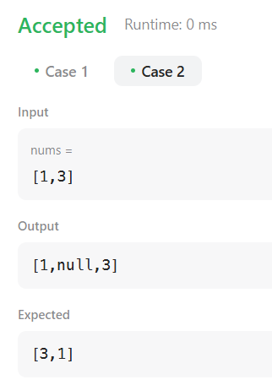

Case 1 Case 2

**Problem 6**

**Aim:**

Binary Tree Inorder Traversal

**Code:**

class Solution {

    public List<Integer> inorderTraversal(TreeNode root) {

        List<Integer> res = new ArrayList<>();

        inorder(root, res);

        return res;

    }

    private void inorder(TreeNode node, List<Integer> res) {

        if (node == null) {

            return;

        }

        inorder(node.left, res);

        res.add(node.val);

        inorder(node.right, res);

    }

}

**Output:**

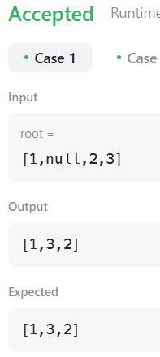 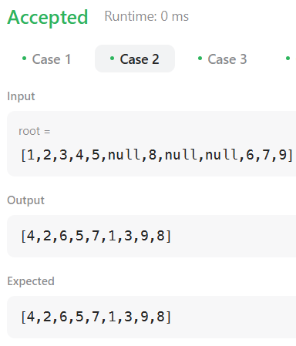 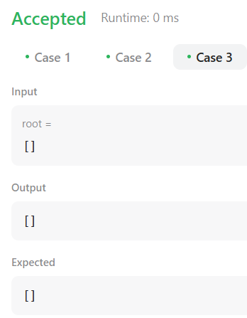 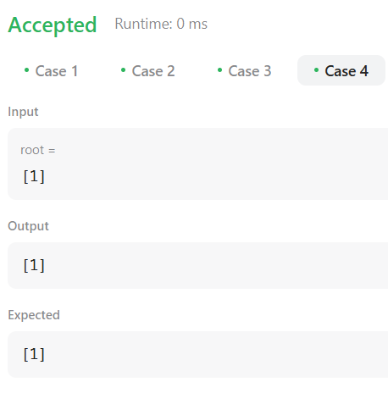

Case 1 Case 2 Case 3 Case 4

**Problem 7**

**Aim:**

Binary Zigzag Level Order Traversal

**Code:**

/**

 * Definition for a binary tree node.

 * public class TreeNode {

 *     int val;

 *     TreeNode left;

 *     TreeNode right;

 *     TreeNode() {}

 *     TreeNode(int val) { this.val = val; }

 *     TreeNode(int val, TreeNode left, TreeNode right) {

 *         this.val = val;

 *         this.left = left;

 *         this.right = right;

 *     }

 * }

 */

class Solution {

    public List<List<Integer>> zigzagLevelOrder(TreeNode root) {

        if(root == null)return new ArrayList<>();

        ArrayDeque<TreeNode> dq = new ArrayDeque<>();

        dq.offer(root);

        List<List<Integer>> result = new ArrayList<>();

        boolean leftToRight = true;

        while(!dq.isEmpty()){

            List<Integer> currLevel = new ArrayList<>();

            for(int i = dq.size(); i > 0; i--){

                TreeNode curr = (leftToRight)?dq.pollFirst():dq.pollLast();

                currLevel.add(curr.val);

                if(leftToRight){

                    if(curr.left != null)

                        dq.offerLast(curr.left);

                    if(curr.right != null)

                        dq.offerLast(curr.right);

                }

                else{

                    if(curr.right != null)

                        dq.offerFirst(curr.right);

                    if(curr.left != null)

                        dq.offerFirst(curr.left);

                }

            }

            leftToRight = !leftToRight;

            result.add(currLevel);

        }

        return result;

    }

}

**Output:**

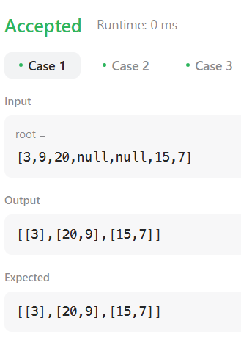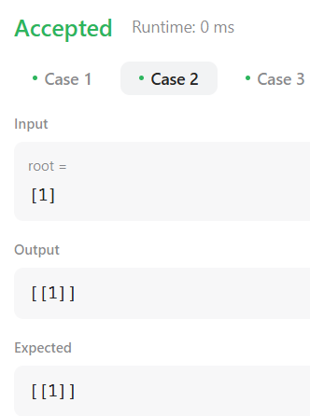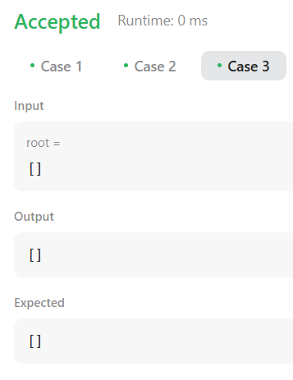

Case 1 Case 2 Case 3

**Problem 8**

**Aim:**

Construct Binary Tree from Inorder and Postorder Traversal

**Code:**

class Solution {

public:

    TreeNode* buildTree(vector<int>& inorder, vector<int>& postorder) {

        unordered_map<int, int> index;

        for (int i = 0; i < inorder.size(); i++) {

            index[inorder[i]] = i;

        }

        return buildTreeHelper(inorder, postorder, 0, inorder.size() - 1, 0, postorder.size() - 1, index);

    }

    TreeNode* buildTreeHelper(vector<int>& inorder, vector<int>& postorder, int inorderStart, int inorderEnd, int postorderStart, int postorderEnd, unordered_map<int, int>& index) {

        if (inorderStart > inorderEnd || postorderStart > postorderEnd) {

            return nullptr;

        }

        int rootVal = postorder[postorderEnd];

        TreeNode* root = new TreeNode(rootVal);

        int inorderRootIndex = index[rootVal];

        int leftSubtreeSize = inorderRootIndex - inorderStart;

        root->left = buildTreeHelper(inorder, postorder, inorderStart, inorderRootIndex - 1, postorderStart, postorderStart + leftSubtreeSize - 1, index);

        root->right = buildTreeHelper(inorder, postorder, inorderRootIndex + 1, inorderEnd, postorderStart + leftSubtreeSize, postorderEnd - 1, index);

        return root;

    }

};

**Output:**

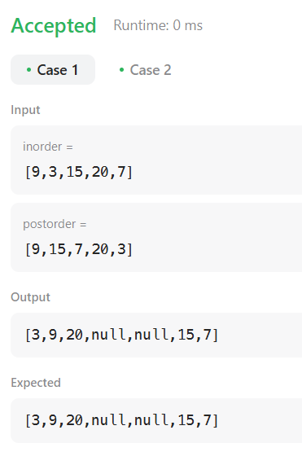 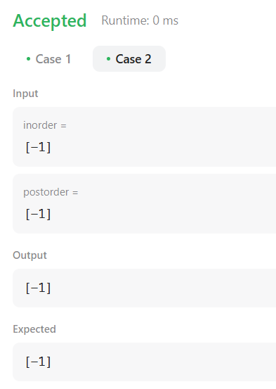

Case 1 Case 2

**Problem 9**

**Aim:**

Kth Smallest element in a BST

**Code:**

/**

 * Definition for a binary tree node.

 * public class TreeNode {

 *     int val;

 *     TreeNode left;

 *     TreeNode right;

 *     TreeNode(int x) { val = x; }

 * }

 */

class Solution {

    private int count = 0; // Counter for visited nodes

    public int kthSmallest(TreeNode root, int k) {

        TreeNode result = helper(root, k);

        return result != null ? result.val : 0; // Return value or 0 if not found

    }

    private TreeNode helper(TreeNode root, int k) {

        if (root == null) return null;

        // Traverse left subtree

        TreeNode left = helper(root.left, k);

        if (left != null) return left; // If found in left subtree

        count++; // Increment count for current node

        if (count == k) return root; // Found k-th smallest

        // Traverse right subtree

        return helper(root.right, k);

    }

}

**Output:**

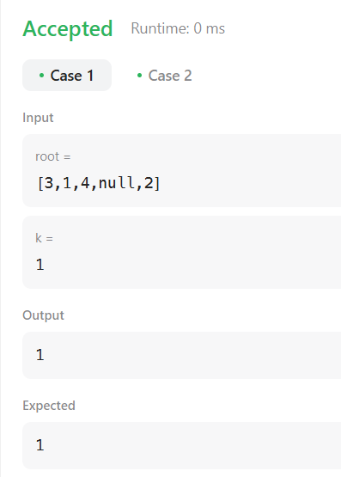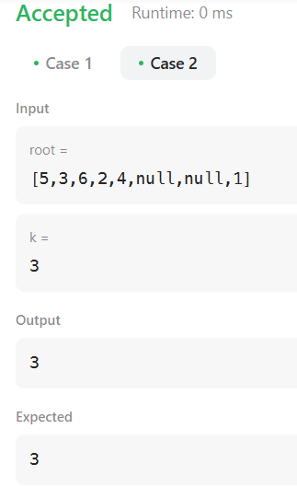

Case 1 Case 2

**Problem 10**

**Aim:**

Populating Next Right Pointers in Each Node

**Code:**

/*

// Definition for a Node.

class Node {

    public int val;

    public Node left;

    public Node right;

    public Node next;

    public Node() {}

    public Node(int _val) {

        val = _val;

    }

    public Node(int _val, Node _left, Node _right, Node _next) {

        val = _val;

        left = _left;

        right = _right;

        next = _next;

    }

};

*/

class Solution {

    public Node connect(Node root) {

        Queue<Node> q = new LinkedList<>();

        if (root == null ) return root;

        q.offer(root);

        while(!q.isEmpty()){

            int level = q.size();

            for(int i =0; i< level; i++){

                Node cur = q.poll();

                if (cur.left != null && cur.right !=null) {

                    q.offer(cur.left);

                    q.offer(cur.right);

                }

                if (q.isEmpty() || i == level -1)

                    cur.next = null;

                else

                    cur.next = q.peek();

            }

        }

        return root;

}

}

**Output:**

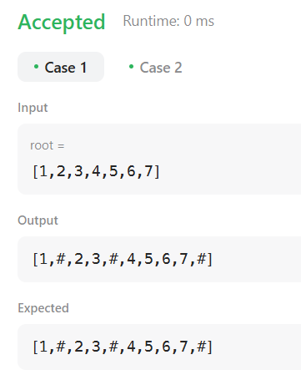 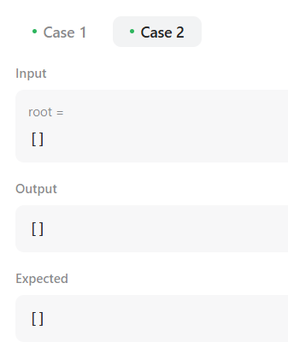

Case 1 Case 2